国家税务总局克拉玛依市税务局 克拉玛依市医疗保障局关于2020年度克拉玛依市城乡居民基本医疗保险参保缴费的通告

为做好2020年度克拉玛依市城乡居民基本医疗保险（以下简称“城乡居民医保”）参保缴费工作，根据《国家医疗保障局财政部关于2019年城乡居民基本医疗保障工作的通知》（医保发〔2019〕30号）、《关于做好2019年城乡居民基本医疗保障工作的通知》（克医保发〔2019〕11号）等文件规定，现将我市2020年度城乡居民医保参保及缴费有关事项通告如下：

一、缴费时间

居民缴费设置集中缴费期。2020年度城乡居民医保集中缴费期为2019年9月1日至12月15日。对集中缴费期过后参保缴费人员设置30天等待期，等待期内及之前发生的医疗费基金不予支付。2020年6月30号之后缴纳当年度保费的，参保人员按筹资标准全额缴费，政府不予补贴。

二、缴费标准

根据《国家医疗保障局财政部关于2019年城乡居民基本医疗保障工作的通知》（医保发〔2019〕30号）“城乡居民医保人均财政补助新增30元，达到每人每年不低于520元，个人缴费同步新增30元”的要求，我市城乡居民医保的筹资标准调整为每人每年1510元，由个人缴费和政府补助组成。其中成年居民个人缴费标准每人每年430元，政府补助1080元；学生儿童个人缴费标准每人每年250元，政府补助1260元；贫困人口个人缴费标准每人每年230元，政府补助1280元。

政府对贫困人口缴费实行资助。其中：对特困人员（含孤儿）个人缴费实行全额补贴；建档立卡贫困人口、低保对象等其他困难人员个人缴费实行定额补贴，个人缴纳30元，政府补贴200元。

三、参保范围

（一）具有本市城镇常住户籍，不属于城镇职工医疗保险制度覆盖范围的学龄前儿童、中小学阶段的学生（含职业高中、中专、技工学校学生，下同）；本市辖区内全日制普通高等学校（包括民办高校）、科研院所中接受普通高等学历教育的全日制本专科生、全日制研究生（以下统称大学生）和其他非从业居民。

（二）具有本市农村常住户籍的农牧民。

对于长期随父母在本市上学、生活的农民工子女，可自愿参加城乡居民医保。

四、参保登记

（一）大中专院校、中小学生、幼儿园儿童，以学校或幼托机构为单位统一在所在地乡（镇）、街道办事处劳动保障所办理参保登记手续。

（二）符合资助参保条件的贫困人口由民政部门提供名单在经办机构统一办理参保登记手续。

（三）父母长期在本市居住的，新生儿在母体妊娠期内，可凭相关医学证明（准生证明复印件、医疗机构妊娠证明复印件），以母亲名义在居住地辖区劳动保障事务所提前办理城乡居民医保预参保手续，并在出生后享受城乡居民基本医疗保险待遇。

（四）其他人员可在户籍所在地乡（镇）、街道办事处劳动保障所办理参保手续。

五、缴费方式

根据国务院关于社会保险费征管职责划转改革工作相关部署，自2019年1月1日起税务部门负责城乡居民基本医疗保险费的征缴工作。已办理城乡居民医保参保登记的居民可直接按以下方式办理缴费，首次参保的居民需要办理城乡居民医保参保登记手续后，方可通过以下方式办理缴费。

（一）集中代收代缴。大中专院校、中小学生、幼儿园儿童缴费，由学校或幼托机构统一代收。油田退岗职工家属缴费，由新疆油田社会保险管理中心代缴。

（二）街道代收。缴费人可携带身份证、银行卡或手机就近到街道劳动保障所的服务窗口，使用微信、支付宝二维码扫码或银行卡线上支付、POS机刷卡缴费。

（三）银行缴费。缴费人可携带身份证和银行卡到开户银行的柜台、自助缴费终端刷卡缴费。

（四）移动缴费。缴费人使用微信小程序“小招办社保”、新疆税务电子税务局、新疆税务手机APP,通过微信、支付宝等方式缴费。

具体操作详见国家税务总局新疆税务局宣传材料。

六、咨询服务

城乡居民医保缴费事宜可关注微信公众号“克拉玛依税务”了解，或拨打咨询电话：12366(纳税服务热线)。城乡居民医保政策可拨打各区医疗保障局咨询电话了解。

克拉玛依市各区医保咨询电话

|  |  |  |
| --- | --- | --- |
| **序号** | **单位名称** | **办公电话** |
| 1 | 克拉玛依区医疗保障局 | 0990-6236561 |
| 2 | 白碱滩区（高新区）医疗保障局 | 0990-6918225 |
| 3 | 独山子区医疗保障局 | 0992-3650826 |
| 4 | 乌尔禾区医疗保障局 | 0990-6962539 |

特此通告。

国家税务总局克拉玛依市税务局

克拉玛依市医疗保障局

  2019年9月18日

微信小程序“小招办社保”二维码

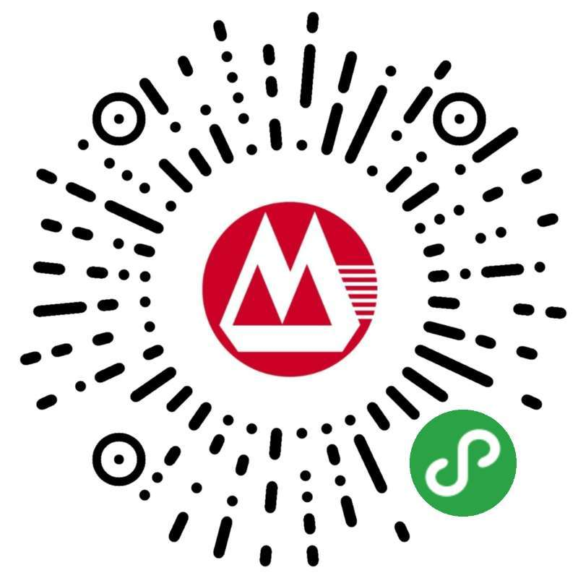微信扫描“小招办社保”二维码或直接搜索“小招办社保”小程序。

适用人群：“小招办社保”适用新疆区域内城乡居民社保费缴纳。个人基本医疗保险具体参保信息请咨询当地医疗保障局。